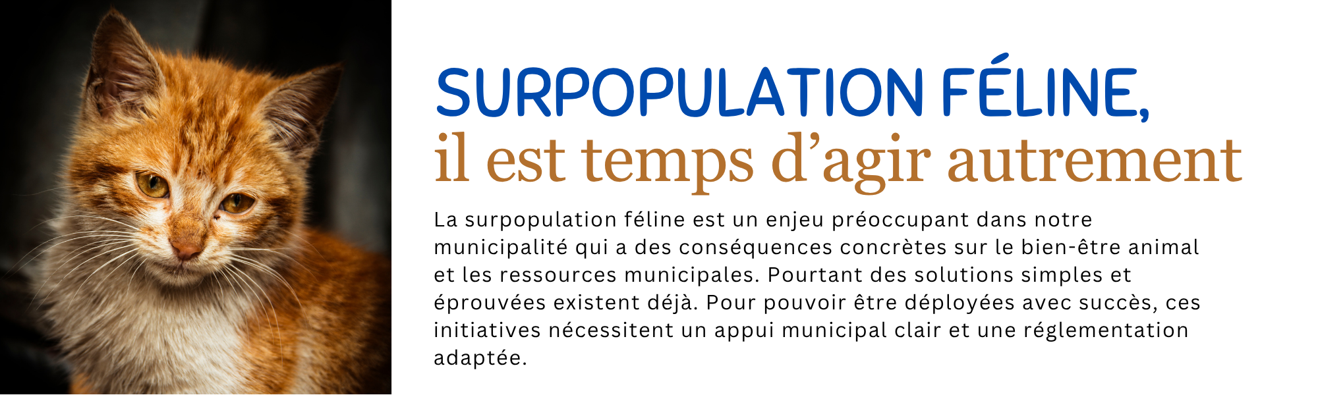
L’inaction n’est plus une option
Sans intervention humaine, ces animaux domestiqués, mais errants, sont voués à une vie de souffrance. Il n’y a plus d’acceptabilité sociale à laisser des populations de chats se reproduire exponentiellement et ainsi vouer des milliers de félins à souffrir de malnutrition, de soif et de froid.
Méthode « Capturer et tuer »  une méthode dépassée, inefficace et coûteuse | Méthode  « Capture-Stérilisation-Retour-Maintien » (CSRM)  une solution éprouvée, éthique et efficace
Le problème : l’effet de vide  Retirer les chats d’un territoire ne règle rien : d’autres, non stérilisés, s’y installent rapidement et se reproduisent.  Un couple de chats non stérilisés peut, en quatre ans, produire une descendance allant jusqu’à 20 736 chats.  Résultats des méthodes létales :  - Les populations reviennent  - Les coûts municipaux s’accumulent  Un cycle sans fin  Cette méthode ne stabilise rien. Elle entretient un cycle coûteux et inutile de recolonisation et d’euthanasie.  Une dépense publique sans impact durable : Les municipalités investissent année après année dans une stratégie qui ne produit aucun bénéfice durable ni pour la population féline, ni pour les citoyen·ne·s. | La méthode CSRM déjoue cette reproduction exponentielle en maintenant dans une région donnée un groupe de chats stérilisés dont le nombre reste stable. Les chats étant des animaux territoriaux, la présence d’une population d’animaux stérilisés sur un territoire évite qu’il soit de nouveau occupé par un nombre grandissant d’individus fertiles. Au sein de ces programmes, les chats sont capturés, stérilisés, soignés et identifiés. Les chats sociables sont mis en adoption, tandis que les chats féraux sont relâchés dans leur milieu, où ils sont suivis et nourris par des bénévoles. On les appelle alors « chats communautaires ».  Efficace à long terme : lorsque 70 % des chats sont stérilisés, la population se stabilise et diminue (1).  Méthode économique : On évite les frais répétitifs des méthodes létales.  Moins de nuisances : les comportements problématiques liés aux chats non stérilisés diminuent fortement.  Moins d’euthanasies : les chats non adoptables ne sont plus systématiquement tués.  Engagement communautaire : les citoyen·ne·s deviennent des partenaires actifs de la solution.
- Boone, John D. et Slater, Margaret, “Counting Cats: Recommendations for Population Monitoring Programs to Inform the Management of Free-Roaming Cats”, Alliance for Contraception in Cats and Dogs, p. 4

Le maintien est une étape importante du programme
Les chats étant des animaux domestiqués, il est de notre responsabilité d’assurer le bien-être de la colonie de chats communautaires. Une colonie stérilisée en place empêchant la croissance exponentielle de la problématique, il est essentiel que les chats relâchés soient nourris par des citoyen·ne·s et que des abris leur soient fournis en hiver. Ces étapes sont assurées par des citoyen·ne·s bénévoles.

Le rôle de la réglementation municipale encadrant les animaux
Ce qu’il faudrait faire :
- Permettre et appuyer les programmes de Capture-Stérilisation-Retour-Maintien (CSRM).
- Reconnaître l’importance de l’engagement citoyen : les bénévoles qui nourrissent, abritent et surveillent les chats communautaires jouent un rôle essentiel.
- Prévoir une exemption pour les programmes de CSRM à la réglementation interdisant de nourrir les animaux sauvages.
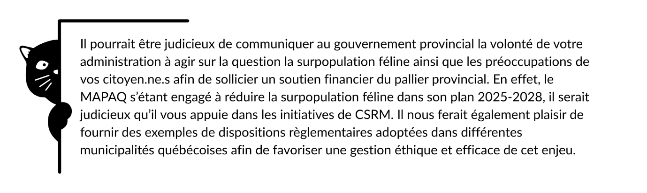
- Idéalement, financer ces programmes afin de maximiser leur impact sur le long terme et réduire alors la problématique d’une façon efficace ainsi que les coûts à long terme

